红星美凯龙818FUN肆嗨购节项目
广 告 主：红星美凯龙
所属行业：家居行业
执行时间：2022.06.20-08.21
参选类别：IP营销类
营销背景
行业背景：受疫情影响，上半年家装消费需求被抑制被延期，下半年市场回暖，加上秋季一直是家居家装行业旺季，二者产生叠加效应，使得8月份成为行业争夺“秋装市场”的最佳窗口期。

品牌营销背景：818大促是红星美凯龙孵化的一档重量级自造节，对标天猫“双十一购物节”，意图孵化红星美凯龙自有传播IP，以IP影响力激发家居市场消费活力，及时抓住上半年被延后的家装消费需求，带动家居全行业挽回颓势；并结合秋季家装市场上升趋势，以成熟的精细化运营手段和实战经验，快速布局，凝聚行业上下游力量，打造家居行业消费盛典。

营销目标
打造红星美凯龙自有IP“818大促”，以更具参与感、仪式感、接力感的全国性线上线下促销大事件，撬动B端、C端共同参与，集合工厂端、品牌方、各地商场人力资源，卷动三军，全国联动；让本次活动品效合一，声量与销量双爆发，最终达成提振家居市场、提升行业信心的目标。
To B：撬动工厂端、品牌方共同参与，形成行业聚集效应；
To C：传递品质、高端的生活理念，抢占高净值人群。
策略与创意
策略：
聚焦“品质”“高端”两大品牌关键词，以事件营销强化自造节在B端和C端的传播力度。
在线下打造全民化、有接力感的M力跑活动：由红星美凯龙总部领跑，激励全国商场携品牌花式接力，面向B端商家和品牌打造“818”特色的行业聚集大事件，强化“818”IP的行业印象，扩大传播声量；
线上以818主视觉、总裁打CALL视频和海报等物料输出品质生活理念，为活动吸睛造势。并在物料设计中玩转“818”数字元素，强化“818”IP视觉形象。在活动后期释出红星美凯龙精选“小蓝盒”尖货必买榜，面向C端消费者传播更权威、更仪式的家居选购榜单，抢占高净值人群。

创意亮点：
- 以统一的视觉符号强化“818”IP视觉形象：主视觉以“818”数字icon作为画面主元素，人物海报、视频等围绕主视觉进行延展设计，融入“818”数字元素，持续强化“818”IP的视觉形象。
- 以更具接力感和仪式感的跑步活动，实现行业聚集，全民参与：总部发起M力跑活动，并配合点亮地图形式的小程序，激励各城市商场、品牌参与打卡，从位于上海虹桥的“世界登机口”奔赴各地，点亮全国地图。

执行过程/媒体表现
前期：
- KV上线，终端物料落地商场，开启活动预热。
KV以“818”立体icon为画面主元素，强化“818”IP视觉形象；并利用前景的延伸台阶&背景结构式元素，增加画面空间感和层次感，巧妙点缀家具元素，使画面整体更加灵动。

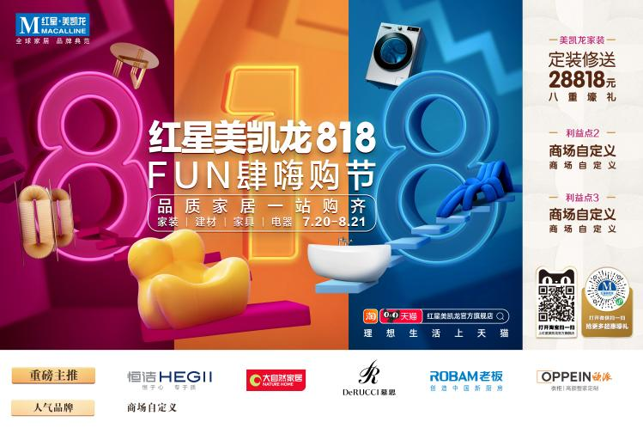
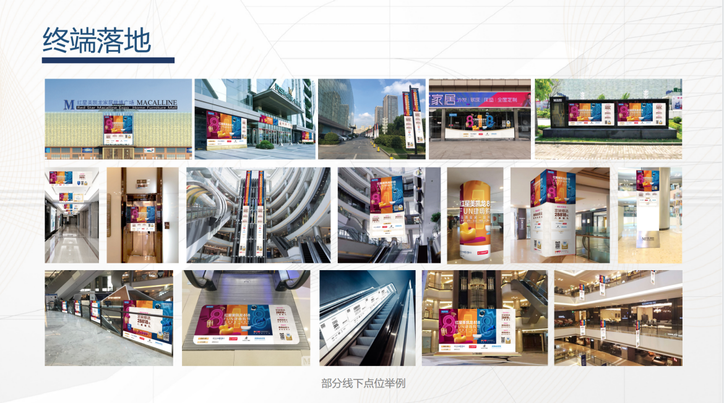

2.M力跑活动开启，总裁击鼓号令、率先开跑，带领全国商场和友商品牌全力应战818大促。
M力跑活动在全国线下开跑，启动仪式于红星美凯龙总部所在地——上海虹桥商务区举办，围绕“世界登机口”核心概念，设计线下仪式物料和活动环节，彰显全球化视野，寄予行业腾飞愿景。
后续输出线下仪式及起跑花絮视频，助力818大促；线上还有小程序可以为M力跑云助力，通过点亮全国地图的形式，激励各城市商场打卡M力跑活动；总裁接力海报以总裁领跑号召全国商场一起接棒品质生活。
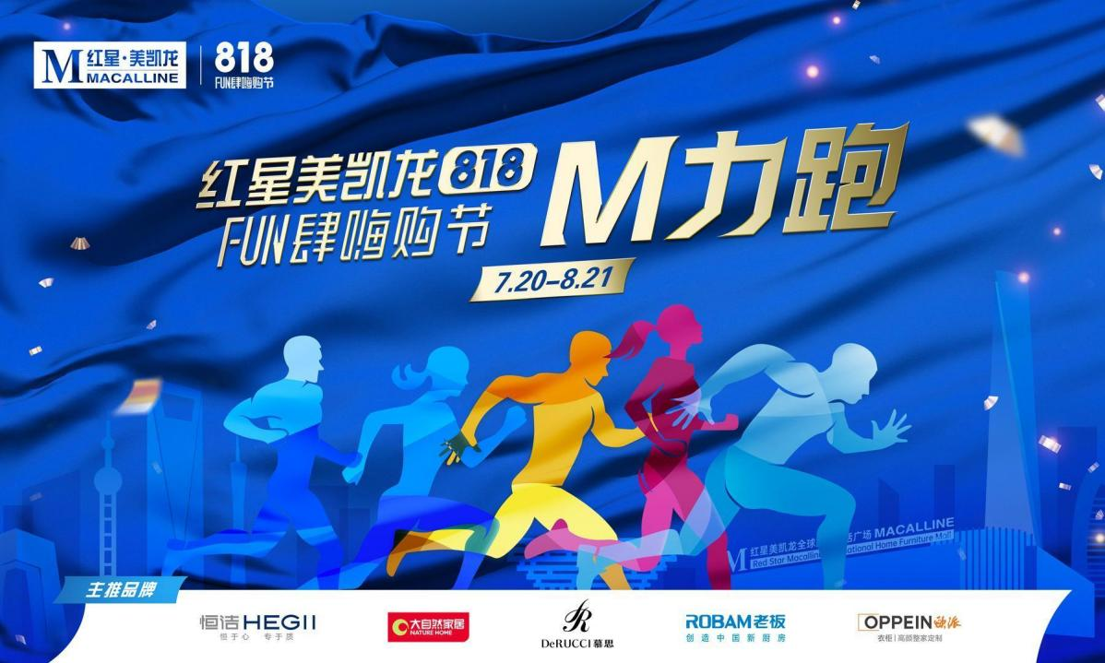
总部领跑花絮视频：https://www.bilibili.com/video/BV1Qv4y1z72P/?vd_source=4a5ff6d0ebc02262459576b7174018cc

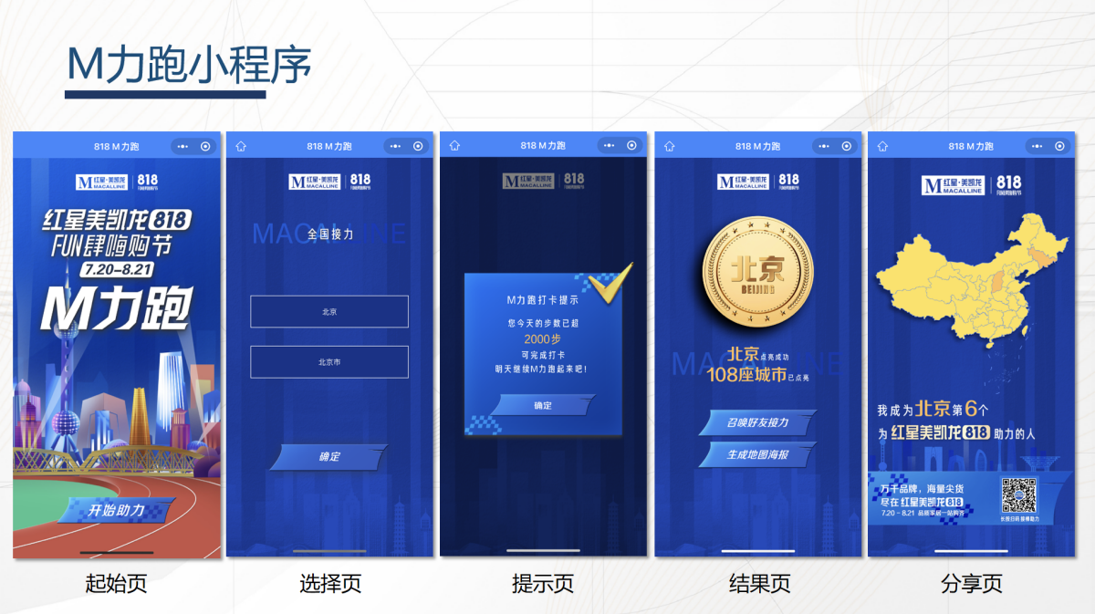
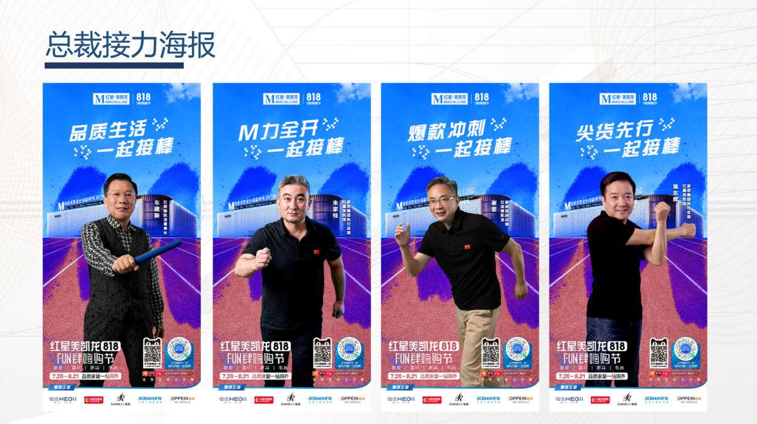

中期：
1.活动正式开始后，红星美凯龙和友商品牌众总裁为活动加油助力的创意视频、海报陆续上线，持续输出品质生活理念。总裁打call视频以“地图导航”的概念为核心创意，呼应818大促的social主题“818个回家的理由”。画面围绕主视觉展开，将地图元素与“818”数字形象巧妙融合，保持了物料的一致性；打call海报将“818”数字元素自然融入背景，持续加深“818”IP的视觉记忆。
打call视频-总裁版：https://www.bilibili.com/video/BV1Y44y1R74a/?vd_source=4a5ff6d0ebc02262459576b7174018cc

打call视频-事业部总经理版：https://www.bilibili.com/video/BV1TA411Q7xd/?vd_source=4a5ff6d0ebc02262459576b7174018cc

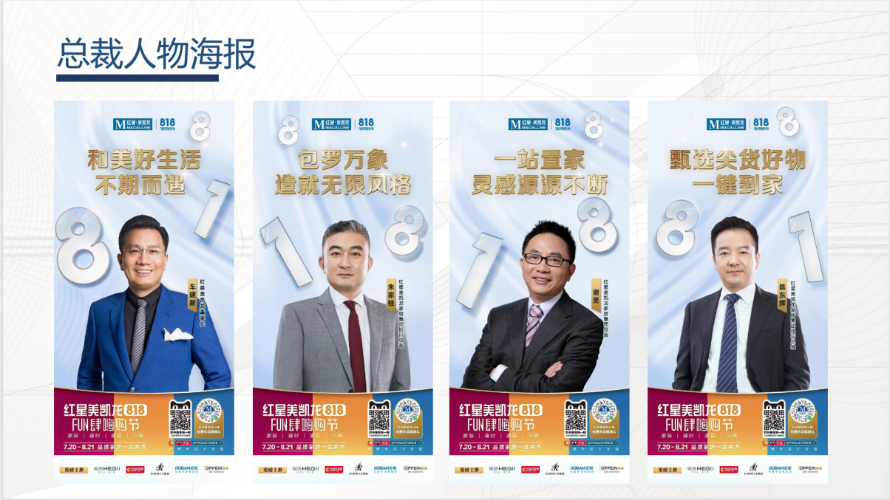

2.全国商场依照统一的活动执行规范、物料模板，接力举办M力跑活动，点亮城市地标
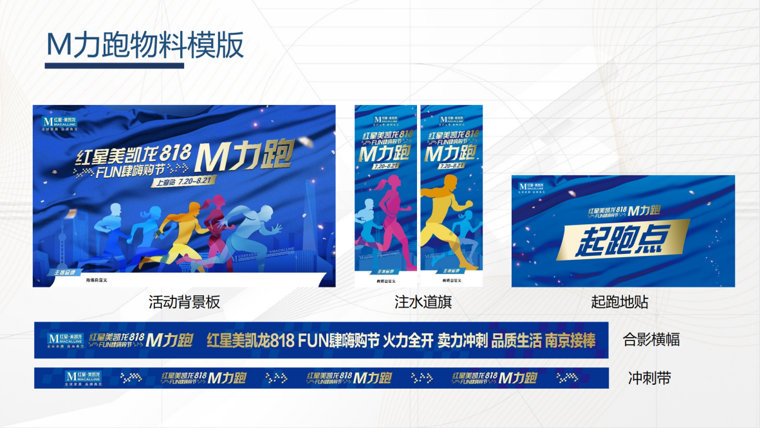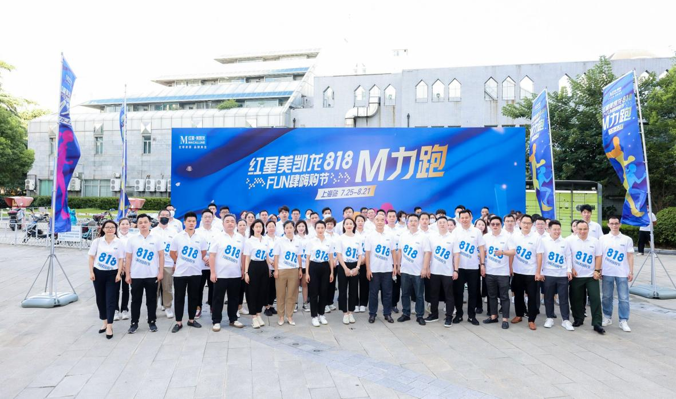

后期：
1.推出美凯龙“小蓝盒”产品榜单，权威展示家居行业最新消费趋势，围绕榜单打造新品&爆品战略，满足消费者个性化需求的同时，通过精细化的榜单生产，对B端的品牌、工厂产生积极的拉动作用，引领C端消费决策，赋能B端品牌、工厂打开C端消费市场。
小蓝盒视频：https://www.bilibili.com/video/BV1m44y1o7a9/?vd_source=4a5ff6d0ebc02262459576b7174018cc

2.上线全国商场接力M力跑活动混剪视频，回顾全民接力的线下大事件，展现红星美凯龙全员集结的高燃士气，持续扩散活动声量。
M力跑活动商场混剪视频：https://www.bilibili.com/video/BV1Xv4y1z7Ag/?vd_source=4a5ff6d0ebc02262459576b7174018cc

营销效果与市场反馈
线上线下同频共振，卷动海量品牌积极参与，全行业聚力，刺激消费需求释放，全面抢赢家居秋装市场，成功孵化“818”IP，To B打造了属于红星美凯龙的S级大促活动，To C升级了消费者对于红星美凯龙的认知；据红星美凯龙818战报显示，全国商场实现销售金额与去年同期相比增长15%，订单数量增长17%，消费人数增长25%，销售额与订单量双双高增长。

数据来源：
https://www.chinaredstar.com/news/article-217

https://www.chinaredstar.com/news/article-207

